Муниципальное бюджетное учреждение культуры Волгодонского района

«Межпоселенческая Центральная библиотека» имени Михаила Васильевича Наумова Библиотечный центр правовой и краеведческой информации

12+

Информационный список

**«Семья: что нужно знать молодой семье по улучшению жилищных условий»**

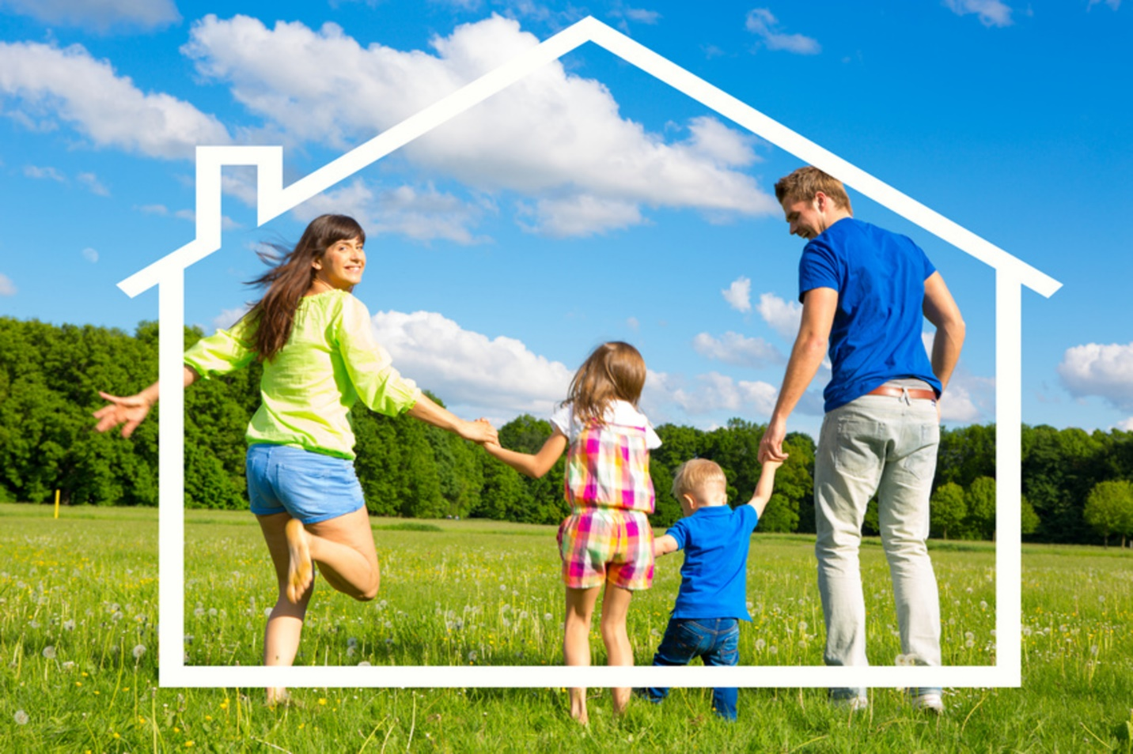

Подготовил: Библиограф БЦПКИ

Чудинович Д.С.

Ст. Романовская

2024 год

**Какая семья в России считается молодой и на какую поддержку государства по улучшению жилищных условий она может рассчитывать?**

Поскольку многие молодые семьи в России к началу совместной жизни не успевают обзавестись собственным жильем, для них предусмотрены меры государственной поддержки. Однако власти готовы помогать только семьям, уже имеющим доход и готовым самостоятельно оплатить большую часть стоимости квартиры.

**Как получить помощь в улучшении жилищных условий в рамках программы «Молодая семья» в 2024 году?**

Суть программы Государственной поддержки молодых семей в России не подразумевает бесплатного предоставления жилья. Государство оплачивает часть стоимости квартиры за семью, а средства предоставляются в виде субсидии (то есть деньги государству возвращать не придется). Программа действует до 2025 года, однако ее могут продлить.

**Условия программы «Молодая семья» в 2024 году**

Претендовать на субсидию в рамках программы «Молодая семья» могут супруги, которые одновременно соответствуют определенным законом критериям. Под них подпадают:

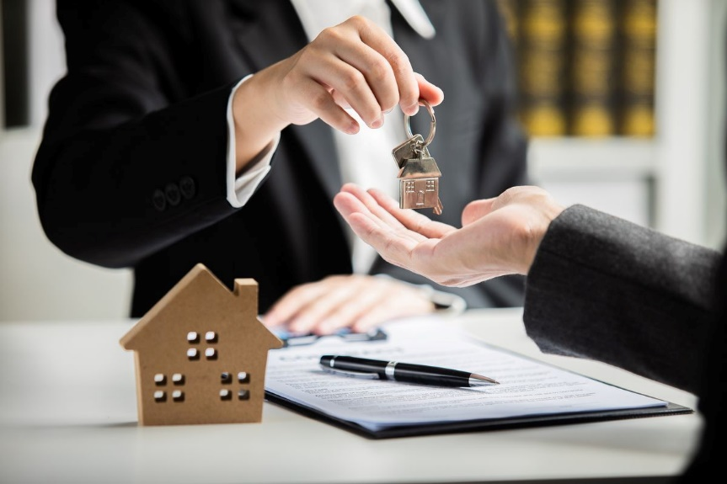- супруги с российским гражданством в возрасте исключительно до 35 лет с наличием или отсутствием детей;

- молодые семьи с наличием одного и более детей, даже если один из супругов не имеет российского гражданства;

- родители-одиночки в возрасте до 35 лет с наличием одного ребенка.

При этом семья должна быть платежеспособной. Государство выдает получателям 30% или 35% от стоимости жилья, а остальное те выплачивают сами — сразу или в ипотеку. Наличие средств на доплату необходимо подтвердить. Например, представить справку с работы о величине зарплаты или выписку о наличии сбережений. Необходимый вид подтверждающего документа лучше уточнять при подаче заявки.

Семья считается нуждающейся в улучшении жилищных условий, если все ее члены обеспечены жилой площадью менее установленной в регионе нормы либо проживают в помещении, не соответствующем техническим и санитарным требованиям. Также уважительной причиной считается необходимость разъехаться с тяжелобольным заразной формой некоторых болезней и ряд других факторов, прописанных в ст. 51 Жилищного кодекса России.

**На что можно потратить субсидию молодым семьям?**

Субсидию в рамках программы можно использовать для покупки жилья любой стоимости и класса. Финансовый эксперт рассказал, что подобную социальную выплату можно использовать: 

- для оплаты покупки жилого помещения;

- для оплаты строительства жилого дома;

- для осуществления последнего платежа в счет уплаты паевого взноса в полном размере, после уплаты которого жилое помещение переходит в собственность молодой семьи;

- для уплаты первоначального взноса при получении жилищного кредита;

- для оплаты услуг уполномоченной организации по приобретению в интересах молодой семьи жилого помещения на первичном рынке жилья;

- для погашения суммы основного долга (или ее части) и уплаты процентов по жилищным кредитам;

- для оплаты участия в долевом строительстве.

При выборе жилой недвижимости должен соблюдаться ряд условий. Жилье должно располагаться в том же регионе, где оформляется выплата субсидии, недвижимость не должна приобретаться у близких родственников. При этом семья не может пользоваться такой программой дважды.

**Сколько дадут денег?**

В рамках программы «Молодая семья» супруги получают сертификат, который дает право на использование субсидии на приобретение жилой недвижимости. Все расчеты производятся в безналичном виде через банк. Размер выплаты определяется в зависимости от количества членов семьи и составляет не менее:

- 30% от расчетной стоимости жилья для молодых супругов без детей;

- 35% — для семьи, в которой есть хотя бы один ребенок.

Претендовать на помощь государства с жильем могут не все молодые семьи, а только те, кого признают нуждающимися в улучшении жилищных условий. Обычно для этого нужно доказать местной администрации, что размер имеющейся у семьи жилплощади не превышает норму для этого региона (норму общей площади жилого помещения на человека устанавливают органы местного самоуправления — п. 2 ст. 685 Гражданского кодекса Российской Федерации). Теперь на одиноко проживающего в Ростовской области должно приходиться 33 м2 (вместо положенных ранее 25). На семью из двух человек — 42 м2 (было 34). Если в семье проживает три человека и более, то площадь их жилья должна быть никак не меньше 15 м2 на каждого.

**Как рассчитать размер субсидии на покупку жилья**

Сумма выплаты в рамках программы рассчитывается не от цены приобретаемого жилья по договору, а от расчетной стоимости. Она высчитывается по формуле: СтЖ = Н × РЖ. РЖ — это расчетная площадь жилого помещения: 42 кв. м для семьи из двух человек, по 15 «квадратов» на лицо — из трех и больше человек. Н в формуле — это норматив стоимости 1 кв. м площади жилья. Региональные власти устанавливают его самостоятельно, поэтому расчетная стоимость различается в зависимости от того, где живет семья.

**Как стать участником программы «Молодая семья»?**

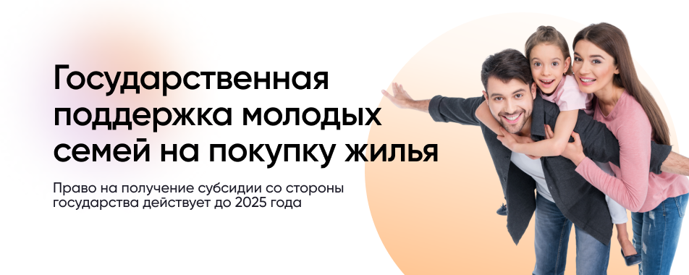

Для того чтобы стать участником программы, молодая семья должна обратиться в орган местного самоуправления по месту жительства с заявлением и необходимым набором документов. Необходимо представить:

- заявление на участие по установленной форме;

- копии документов, удостоверяющих личность каждого члена семьи;

- если семья полная, то копию свидетельства о браке;

- документ, подтверждающий нуждаемость в жилом помещении;

- справку о доходах либо выписку по счету о наличии денежных средств;

- при необходимости копию кредитного/ипотечного договора;

- при необходимости справку об остатке ипотечного долга;

- подтверждение доходов или накоплений;

- номера СНИЛС.

**Включение в список на финансирование**

Список проходит несколько этапов: его составляет администрация города или поселка, передает в администрацию региона, а та — на федеральный уровень. И там уже считают, сколько денег выделить каждому региону. Заявки на финансирование отправляют раз в год, до 1 июня. Если подать заявление позже, субсидию в следующем году семья точно не получит.

Когда станет известно, сколько получает конкретный регион, администрация составляет финальный список — кто из семей получает деньги в этом году. И только тогда начинает распределять эту сумму между участниками. Денег может не хватить на всех, кто в списке, поэтому есть шанс простоять в очереди несколько лет. Вперед пропустят льготников, например, многодетные семьи.

Когда семья попадает в список на финансирование, ей сообщают об этом — нужно написать заявление на получение свидетельства. Это документ, который подтверждает право на субсидию в ближайшее время. Если есть свидетельство, значит, деньги на вашу квартиру уже заложены в бюджете.

**Оформление свидетельства**

Заявление нужно написать в течение 15 дней после того, как администрация сообщит, что на семью выделили деньги. Какие понадобятся документы — расскажет администрация, это ее обязанность по правилам программы. После этого выдадут свидетельство. Его надо предъявить банку для перевода денег продавцу жилья или застройщику.

Свидетельство действует семь месяцев. Если не найти квартиру или не собрать документы для оплаты жилья в этот срок, право на субсидию сгорает. Деньги по программе можно получить один раз. Если этот вариант уже использовали, придется искать другой вариант господдержки.

**Сбор документов на оплату**

Чтобы банк перевел деньги, ему нужны документы, которые доказывают, что деньги идут на жилье, а не на машину или поездку на море.

п. 41 правил программы — о перечне документов для ипотеки

Список документов зависит от вида сделки. Вот что может понадобиться:

- Договор банковского счета.

- Кредитный договор, если речь об ипотеке.

- Договор купли-продажи жилого помещения.

- Договор строительного подряда.

- Договор участия в долевом строительстве.

- Выписка из ЕГРН.

- Справка об остатке долга и процентов по кредиту.

В документах на покупку жилья должен быть указан номер свидетельства. Об этом нужно заранее рассказать риелтору или сотрудникам банка, которые составляют договор. Банк проверит документы. Если все в порядке, отправит заявку в администрацию. Там опять все проверят и переведут деньги в банк, а тот — продавцу или застройщику.

Так семья оплатит часть стоимости своей квартиры бюджетными деньгами. Например, получит 35% расчетной стоимости. Она точно будет меньше рыночной, но все-таки это реальные деньги.

Право на улучшение жилищных условий с использованием социальной выплаты по программе может быть предоставлено только один раз и удостоверяется именным свидетельством. Срок действия такого свидетельства составляет не более семи месяцев с указанной в нем даты выдачи, резюмировала юрист.

Интернет- ресурсы, которые помогут вам найти информацию по программе «Молодых семей» в 2024 году:

- <https://www.donland.ru/activity/983/>;

- <https://спроси.дом.рф/instructions/kak-uluchshit-zhilishhnye-usloviya-molodoj-seme/>;

- <http://rostov-dom.info/2011/12/tri-programmy-dlya-molodykh-semejj/> ;

- <https://volgodonr.donland.ru/> .